Енергийни общности

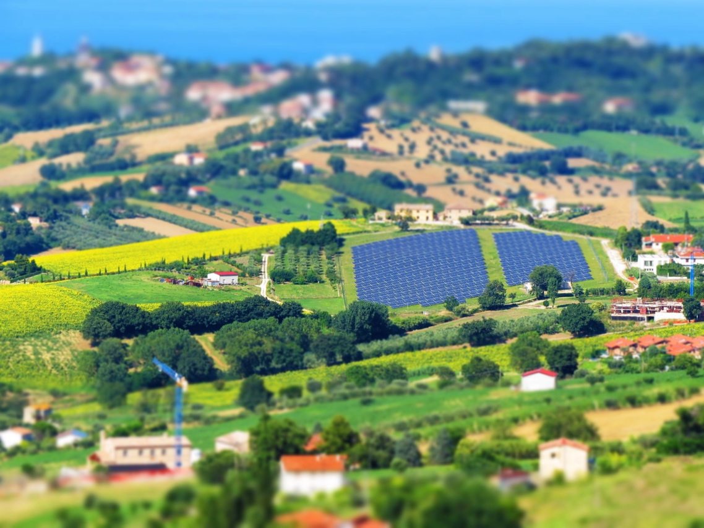

Енергийни общности 1
Как работи този курс 2
Резултати от обучението 2
Въведение 3
Какво е енергийна общност? 3
Енергийни общности в европейския контекст 4
Предимства на енергийната общност 4
Заключение 5
Допълнителни ресурси 5
Благодарности 6
Източници на изображенията 6

Как работи този курс

Този кратък, 30-минутен курс разглежда какво е енергийна общност, защо те са важни и какви са ползите от участието в такава.

Може би сте:

- Любопитни да разберете какво е енергийна общност и как тя може да бъде от полза за вас и вашето домакинство.
- Заинтересовани от намаляване на енергопотреблението и спестяване на разходи.
- Част от домакинство, което е едновременно потребител и производител на енергия и проявява интерес към енергията на общността.
Този курс ще задълбочи разбирането ви за цифровата енергийна трансформация и ще подкрепи вашето собствено цифрово енергийно пътуване! Той е част от пакета от 12 курса, наречен „Основи на цифровата енергия“, разработен от проекта Every1, чиято цел е да даде възможност и да овласти участието на всеки в енергийната трансформация. Можете да научите повече за проекта на: https://every1.energy
В края на курса ви предлагаме някои допълнителни учебни материали, които можете да разгледате. Те включват курса „Какво е цифровият енергиен преход?“, който разглежда какво е цифровата енергия и причините за преминаването към цифровизация на производството и потреблението на енергия.
Това е превод на оригиналната английска версия на курса, която включва възможност да попълните кратък тест и да спечелите дигитален знак Every1.
Този проект е получил финансиране от програмата „Хоризонт“ за научни изследвания и иновации на Европейския съюз (2021-2027) по силата на споразумение за безвъзмездна помощ № 101075596. Единствената отговорност за съдържанието на този курс носи проектът Every1 и не отразява непременно мнението на Европейския съюз.

Резултати от обучението

След като изучите този кратък курс, ще можете да:

- Обяснете какво е енергийна общност и каква е нейната роля в цифровата енергийна трансформация на Европа.
- Разберете ползите от енергийната общност както за отделните лица, така и за по-широката общност.

Въведение

Енергийните общности са местни инициативи, които могат да помогнат на всеки да се включи в цифровата енергийна трансформация.

В този курс разглеждаме по-отблизо какво представляват енергийните общности и каква е тяхната роля в европейския цифров енергиен преход.

Разглеждаме защо може да искате да се включите и да се присъедините към енергийна общност. Може би искате да спестите пари, да се свържете с други хора, интересуващи се от същите теми, или да станете енергиен просуматор (т.е. да бъдете едновременно потребител и производител на енергия).

Какво е енергийна общност?
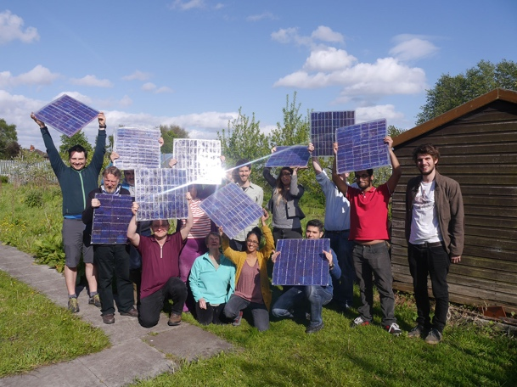
В тази статия „На фокус: Енергийни общности за трансформация на енергийната система на ЕС“ енергийните общности се описват като „правни субекти, които дават възможност на гражданите, малките предприятия и местните власти да произвеждат, управляват и консумират собствената си енергия“.

Всеки може да се включи в енергийна общност. Енергийните общности могат да приемат различни форми в зависимост от нуждите на своите членове.

Например, някои енергийни общности могат да се фокусират върху производството на енергия, докато други могат да се фокусират върху съхранението или разпределението на енергия. Има редица различни услуги, свързани с енергията, които също могат да се предоставят на членовете на енергийната общност.
В цяла Европа има три общи модела за енергийни общности. Тези модели могат да бъдат описани както следва:
- Директно споразумение с производител на електроенергия (а не с доставчик на електроенергия, който обикновено осигурява електроенергия за домакинствата), което позволява на енергийната общност да купува енергия директно и на едро. Тези споразумения понякога се наричат споразумения за покупка на електроенергия (PPA).
- Използване на членски внос за финансиране на производството на енергия чрез предоставяне на финансова подкрепа за производствени съоръжения.
- Свързване на енергийните потребители и производители в един и същ регион, така че отделните домакинства да могат да купуват и продават енергия в съответствие с националното законодателство.
В зависимост от нуждите на членовете могат да се комбинират и различни модели.
Съгласно законодателството на ЕС енергийните общности могат да приемат формата на всяко юридическо лице, включително сдружение, кооперация, партньорство, организация с нестопанска цел или дружество с ограничена отговорност.

Дигитализацията дава възможност и подкрепя енергийните общности. Например, дигиталните технологии имат важна роля в управлението на покупката и продажбата на енергия, произведена от възобновяеми източници, като слънчеви панели за домакинства.

Националното законодателство също е от ключово значение за определянето на формата, която може да приеме една енергийна общност.

Енергийни общности в европейския контекст

Статията „В фокус...“ съобщава, че „...до 83 % от всички домакинства в ЕС биха могли да допринесат за производството на енергия от възобновяеми източници, реагиране на търсенето и/или съхранение на енергия през 2050 г.“
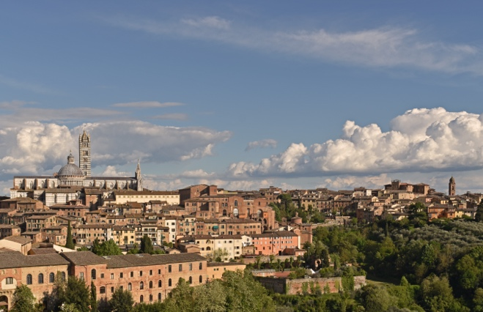
Както се вижда в последната част, енергийните общности могат да дадат възможност на отделните лица и домакинства да се включат в различни аспекти на производството на енергия.

Следователно енергийните общности имат специфична и важна роля в европейския преход към цифрова енергия.

Съществуват редица европейски директиви, които подкрепят енергийните общности в целия блок. Централно място сред тях заема пакетът „Чиста енергия за всички европейци“ от 2019 г., който дава на потребителите правото да избират и да поемат енергоснабдяването, производството и съхранението на енергия в свои ръце, индивидуално като просуматори или колективно чрез енергийни общности.

През май 2022 г. Европейската комисия стартира плана REPowerEU, чиято цел е да се намали зависимостта от изкопаемите горива от Русия. Като част от тази инициатива ЕС си поставя за цел да създаде по една енергийна общност на община с население над 10 000 души до 2025 г.

Предимства на енергийната общност

В енергийните общности гражданите могат да получат достъп до евтина възобновяема енергия, като станат собственици на производствени съоръжения, както и да получат информация за това как да повишат енергийната ефективност в домовете си. Надеждна и актуална информация за енергийната ефективност може да ви помогне да разберете и контролирате по-добре енергопотреблението и сметките си, като същевременно индивидуалните инвестиции остават достъпни.

На местно равнище енергийните общности могат да допринесат за създаването на работни места и да подобрят социалното сближаване чрез годишни общи събрания и местни дейности.

Енергийните общности могат също да допринесат за повишаване на общественото приемане на проекти за възобновяема енергия и да улеснят привличането на частни инвестиции в прехода към чиста енергия.

Енергийните общности могат да бъдат ефективно средство за преструктуриране на нашите енергийни системи, като дават възможност на гражданите да стимулират енергийния преход на местно равнище и да се възползват пряко от по-добра енергийна ефективност, по-ниски сметки, намалена енергийна бедност и повече местни възможности за зелени работни места.
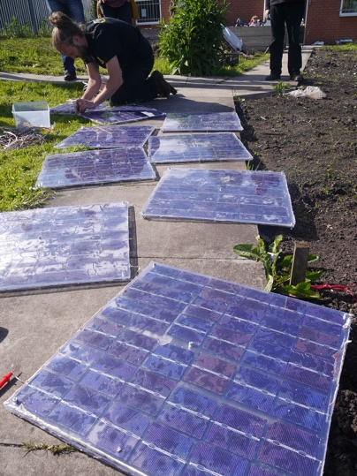
Енергийните общности могат също така да дадат възможност на местните общности да обединят усилията си и да инвестират в чиста енергия.

Както бе посочено по-рано в курса, действайки като едно цяло, енергийните общности могат да имат достъп до всички подходящи енергийни пазари при равни условия с другите участници на пазара.

Заключение

Енергийните общности подкрепят разпространението на чисти технологии, дават възможност на отделните домакинства да се включат в цифровата енергийна трансформация и дават възможност на общностите да се включат в нея.

Те имат централна роля в цифровия енергиен преход на Европа и имат потенциал да ангажират голям брой хора и домакинства в цяла Европа.

Допълнителни ресурси

- Прегледайте някои доклади на Европейската комисия, ключови цифри и примери за енергийни общности в Европа в продуктите на Energy Communities Repository.
- Прочетете още учебни материали на Every1 за енергийните общности: https://every1.energy/knowledge-hub
- Запознайте се по-подробно с различните видове енергийни общности в тази академична статия от Koltunov, M., Pezzutto, S., Bisello, A., Lettner, G., Hiesl, A. van Sark, W., Louwen, A. & Wilczynski, E. (2023) Картографиране на енергийните общности в Европа: статукво и преглед на съществуващите класификации Sustainability, 15, 8201.

Благодарности

„Енергийни общности“ е адаптация на избрани материали от „Енергийни общности“ (без дата) на Европейската комисия и „В фокус: Енергийни общности за трансформация на енергийната система на ЕС“ (13 декември 2022 г.) на Генерална дирекция „Енергетика“ („оригиналните произведения“), и двете лицензирани по CC BY 4.0. Тази адаптация е изготвена и публикувана от Every1 Project („Адапторът“) и е лицензирана CC BY-SA 4.0, освен ако не е посочено друго.
Адапторът е модифицирал оригиналното произведение „Енергийни общности“ по следните начини:
- Използвани са избрани откъси от статията (напр. текстът на REPowerEU за целите на енергийните общности на общините, въведението за формата на енергийната общност е добавено към „Какво е енергийна общност?“) и са преработени (напр. текстът за ползите от енергийните общности е преработен/преформулиран като ползи за общността в съответния раздел на курса).
Адапторът е модифицирал оригиналното произведение „В фокус: Енергийни общности за трансформация на енергийната система на ЕС“ по следните начини:
- Използвани са избрани откъси от статията (например определението за енергийна общност, текстът от раздела за правната рамка на ЕС) и са интегрирани в курса.
- Избрани откъси от статията бяха преработени и адаптирани (например текстът от разделите „Избор на модел на енергийна общност“ и „Какво е „енергийна общност“?).

Източници на изображенията

Основно изображение: Италия, Марке, Реканати – провинция – от Джани Дел Буфало, лицензирано CC BY 2.0.
Какво е енергийна общност: Стартиране на Moss Community Energy (работилница за самоделни слънчеви панели) от 10 10 е лицензирано CC BY 2.0.
Енергийни общности в европейски контекст: Италия – Тоскана – Сиена – Дуомо от Harshil Shah е лицензирано CC BY-ND 2.0.
Предимства на енергийната общност: Стартиране на Moss Community Energy от 10 10 е лицензирано CC BY 2.0.

